**BỘ GIÁO DỤC VÀ ĐÀO TẠO**

**TRƯỜNG ĐẠI HỌC MỞ THÀNH PHỐ HỒ CHÍ MINH**

**BÀI BÁO CÁO**

**ĐỀ TÀI : QUẢN LÝ CHUYẾN BAY**

**Môn học: Công Nghệ Phần Mềm**

**GVHD: Dương Hữu Thành**

**SINH VIÊN THỰC HIỆN**

**Tô Tấn Vinh - 2151010442**

**Ngô Trung Trí - 2151013102**

**Trương Thị Thanh Vân - 2151010437**

**TP. HỒ CHÍ MINH, 2024**

**MỤC LỤC**

Chương 1. GIỚI THIỆU ĐỀ TÀI 4

1.1. Giới thiệu 4

1.2. Phân tích yêu cầu 5

1.2.1. Lược đồ use case tổng quát 5

1.2.2. Đặc tả use case 5

Chương 2. THIẾT KẾ HỆ THỐNG 9

2.1. Sơ đồ lớp 9

2.2. Sơ đồ hoạt động 11

2.2.1. Khách hàng đặt vé 11

2.2.2. Nhân viên bán vé 12

2.2.3. Lập lịch chuyến bay 13

2.2.4. Thống kê báo cáo 14

2.3. Sơ đồ tuần tự 15

2.3.1. Khách hàng đặt vé 15

2.3.2. Nhân viên bán vé 16

2.3.3. Lập lịch chuyến bay 17

2.3.4. Thống kê báo cáo 18

2.4. Lược đồ cơ sở dữ liệu quan hệ 19

2.4.1. Cơ sở dữ liệu 19

2.5. Thiết kế giao diện và thiết kế xử lý 20

2.5.1. Giao diện khách hàng mua vé 20

2.5.2. Giao diện nhân viên bán vé 21

2.5.3. Giao diện lập lịch chuyến bay 22

2.5.4. Giao diện thống kê báo cáo 23

Chương 3. HỆ THỐNG QUẢN LÝ CHUYẾN BAY 25

3.1. Kết quả đạt được của đề tài 25

3.2. Các chức năng hệ thống 25

3.2.1. Đặt vé 25

3.2.2. Bán vé 26

3.2.3. Lập lịch chuyến bay 26

3.2.4. Thống kê báo cáo 27

# GIỚI THIỆU ĐỀ TÀI

## Giới thiệu

Ngày nay, việc di chuyển của con người ngày càng là một nhu cầu thiết yếu, nhất là bằng phương tiện máy bay, vậy nên các hãng hàng không mới ngày càng xuất hiện phổ biến trong thị trường. Bên cạnh đó, nhu cầu áp dụng công nghệ thông tin vào việc quản lý, vận hạnh, phát triển trong hệ thống các hãng bay ngày càng cao và cần thiết vì tính chính xác, nhanh chóng và hiêu quả mà nó mang lại. Do đó việc tạo ra một sản phẩm phần mềm mang lại hiệu quả sử dụng cho doanh nghiệp và người dùng trong thực tế là một nhiệm vụ hết sức cần thiết của các lập trình viên. Đề tài “Quản lý chuyến bay” sử dụng công nghệ Flask và ngôn ngữ Python giúp một phần mô phỏng chính xác nhất những thao tác cơ bản của hệ thống và sử lý đúng như thực tế của các doanh nghiệp

## Phân tích yêu cầu

### Lược đồ use case tổng quát

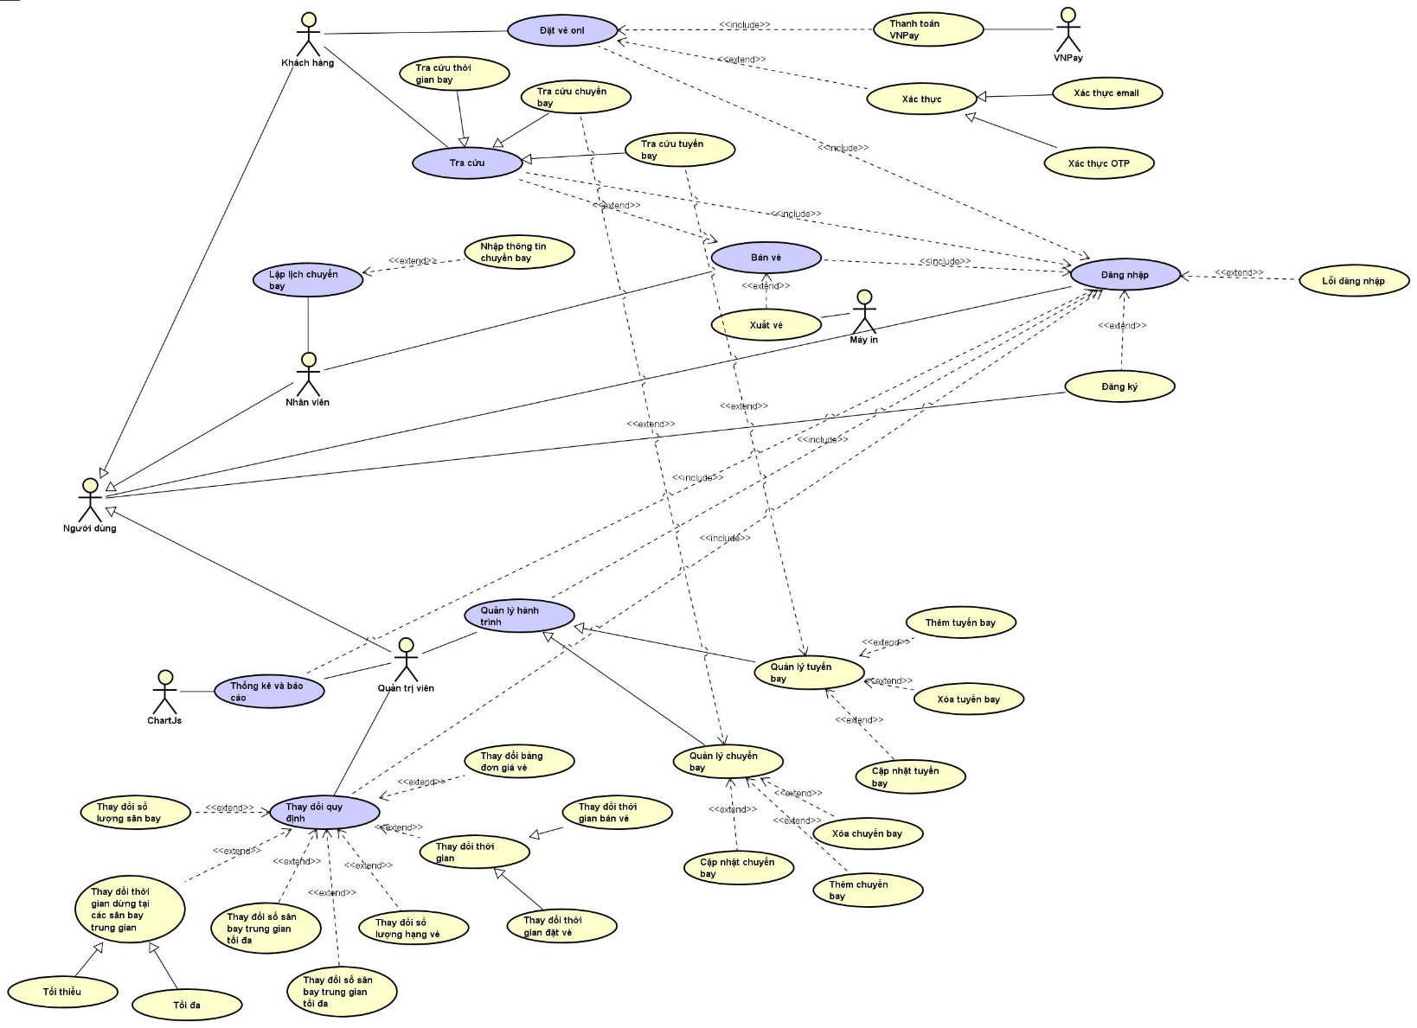

Hình 1.1: Use case tổng quát

### Đặc tả use case

#### Khách hàng đặt vé

|  |
| --- |
| **Use case id :** 1 |
| **Mô tả:** Use case cho phép khách hàng đặt vé |
| **Actor chính:**  Khách hàng |
| **Tiền điều kiện:**  + Actor bắt buộc đăng nhập để đặt vé  + Tài khoản bắt buộc phải xác thực mới được đặt vé  + Actor phải click vào nút Đặt Vé |
| **Hậu điều kiện:**  + Nếu đặt vé thành công: Hệ thống hiển thị và xuất vé các thông tin chi tiết vé chuyến bay của khách hàng.  + Nếu đặt vé không thành công: Hệ thống hiển thị báo lỗi và yêu khách hàng load lại.  + Nếu không thanh toán thành công: Hệ thống hiển thị thông báo lỗi và yêu cầu khách hàng chọn phương thức thanh toán khác. |
| **Luồng hoạt động:**  1. Hệ thống hiển thị trang chủ  2. Khách hàng bấm vào nút đặt vé  3. Hệ thống hiển thị form thông tin chuyến bay (điểm khởi hành, điểm đến,mã khuyến mãi, ….)  4. Khách hàng chọn hình thức bay (một chiều/ khứ hồi) và nhập thông tin form thông tin chuyến bay  5. Khách hàng nhấn nút tìm kiếm chuyến bay  6. Hệ thống hiển thị các danh sách chuyến bay mà khách hàng tìm kiếm  7. Khách hàng chọn chuyến bay và chọn hạng vé  8. Hệ thống hiển thị chi tiết thông tin vé và form thông tin khách hàng  9. Khách hàng nhập thông tin của mình vào form thông tin  10. Hệ thống hiển thị danh sách dịch vụ tiện ích (thức ăn, đồ uống,…) , phương thức thanh toán, chi tiết vé  11. Khách hàng chọn phương thức thanh toán và dịch vụ tiện ích nếu muốn  12. Hệ thống xuất vé |

Bảng 1: Đặc tả use case Khách Hàng Đặt Vé

#### Nhân viên bán vé

|  |
| --- |
| **Use case id :** 2 |
| **Mô tả:** Use case này cho phép Nhân viên bán vé |
| **Actor chính:** Nhân viên |
| **Tiền điều kiện:**  + Khách hàng cung cấp vé và thông tin cá nhân  + Người dùng vào hệ thống với vai trò là nhân viên |
| **Hậu điều kiện:**  + Nếu bán vé thành công: Hệ thống hiển thị và xuất vé các thông tin chi tiết vé chuyến bay của khách hàng.  + Nếu kiểm tra vé không thành công: Hệ thống hiển thị hết vé và nhân viên yêu khách hàng thay đổi thông tin vé. |
| **Luồng hoạt động:**  1. Khách hàng yêu cầu mua vé và cung cấp thông tin chuyến bay  2. Nhân viên tiếp nhận thông tin , nhập và tra cứu thông tin chuyến bay  3. Hệ thống hiển thị thông tin chuyến bay (điểm khởi hành, điểm đến,…)  4. Nhân viên cung cấp thông tin chi tiết vé cho khách hàng  5. Khách hàng tiếp nhận thông tin vé, cung cấp thông tin cá nhân và xác nhận mua vé  6. Nhân viên xuất vé và xác nhận vé  7. Hệ thống lưu trữ vé vào cơ sở dữ liệu |

Bảng 2: Đặc tả use case nhân viên bán vé

#### Nhân viên lập lịch chuyến bay

|  |
| --- |
| **Use case id :** 3 |
| **Mô tả:** Use case này cho phép nhân viên lập lịch chuyến bay |
| **Actor chính:** Nhân Viên |
| **Tiền điều kiện:**  + Nhân viên phải xem danh sách chuyến bay để tạo lịch  + Người dùng vào hệ thống với vai trò là nhân viên |
| **Hậu điều kiện:**  + Nếu lập lịch thành công: Hệ thống hiển thị các thông tin chi tiết chuyến bay |
| **Luồng hoạt động:**  1. Nhân viên click vào nút lập lịch  2. Nhân viên click vào xem danh sách các chuyến bay  3. Hệ thống hiển thị thông tin danh sách các chuyến bay (điểm khởi hành, điểm đến, thời gian, …)  4. Nhân viên tạo thêm và điền thông tin chuyến bay mới  5. Nhân viên click vào nút lưu  6. Hệ thống lưu thông tin của chuyến bay mới vào cơ sở dữ liệu  7. Hệ thống hiển thị thông tin chuyến bay mới |

Bảng 3: Đặc tả use case lập lịch chuyến bay

#### Thống kê báo cáo

|  |
| --- |
| **Use case id :** 4 |
| **Mô tả:** Use case cho phép Người quản trị thống kê báo cáo về doanh thu từng tháng được chọn cho từng tuyến bay |
| **Actor chính:** Người quản trị viên |
| **Tiền điều kiện:**  + Người dùng vào hệ thống với vai trò là quản trị  + Người quản trị phải chọn thời gian và chuyến bay cần thống kê |
| **Hậu điều kiện:** Nếu tạo thống kê thành công: Hệ thống in thống kê |
| **Luồng hoạt động:**  1. Quản trị click vào nút thống kê  2. Quản trị click chọn tháng và Tuyến bay  3. Hệ thống hiển thị thông tin bảng thống kê (doanh thu, số vé bán,….)  4. Quản trị click tạo thống kê mới  5. Hệ thống lưu thông tin và thời gian vào cơ sở dữ liệu  6. Hệ thống lưu in thống kê |

Bảng 4: Đặc tả use case thống kê báo cáo

# THIẾT KẾ HỆ THỐNG

## Sơ đồ lớp

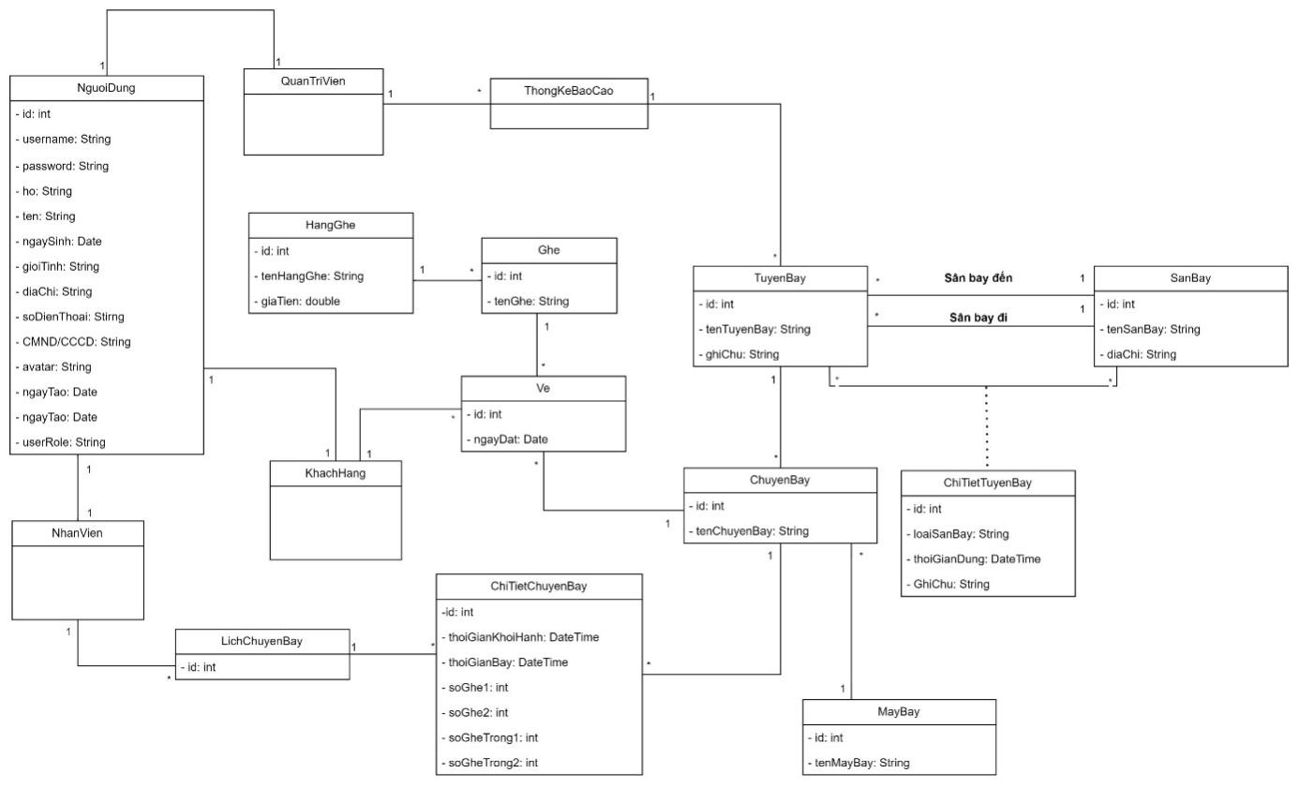

Hình 2.1: Sơ đồ lớp

⮚ Giải thích các mối quan hệ

Chú thích: 🡺 : Extends

-- : Association

- TuyenBay n--1 SanBay: 1 tuyến bay có 1 sân bay đến, 1 sân bay đi, 1 sân bay thuộc nhiều tuyến bay

- TuyenBay n -- n SanBay: 1 tuyến bay có nhiều sân bay trung gian, 1 sân bay trung gian thuộc nhiều tuyến bay

- TuyenBay 1 -- n ChuyenBay: 1 tuyến bay có nhiều chuyến bay, 1 chuyến bay thuộc 1 tuyến bay

- ThongKeBaoCao 1 -- n TuyenBay: 1 báo cáo thống kê dành cho nhiều tuyến bay, 1 tuyến bay sẽ thuộc nhiều báo cáo thống kê

- MayBay 1 -- n ChuyenBay: 1 máy bay thuôc nhiều chuyến bay, 1 chuyến bay chỉ có một máy bay

- ChuyenBay1 -- n Ve: 1 chuyến bay có nhiều vé, 1 vé chỉ thuộc 1 chuyến bay

- Ghe 1 -- n Ve: 1 vé chỉ dành cho 1 ghế, 1 ghế thì thuộc về nhiều vé

- HangGhe 1 -- n Ghe: 1 ghế có 1 hạng ghế nhất định, 1 hạng ghế gồm nhiều ghế

- NhanVien 1 -- n LichChuyenBay: 1 nhân viên có thể lập nhiều lịch chuyến bay, 1 chuyến bay chỉ được lên lịch bởi 1 nhân viên

- KhachHang 1 -- n Ve: 1 khách hàng có thể mua nhiều vé, 1 vé chỉ thuộc sở hữu của 1 khách hang

- ThongKeBaoCao 1 -- n QuanTriVien: 1 báo cáo thống kê được tạo bởi 1 quản trị viên, 1 quản trị viên được phép tạo nhiều thống kê báo cáo

## Sơ đồ hoạt động

### Khách hàng đặt vé

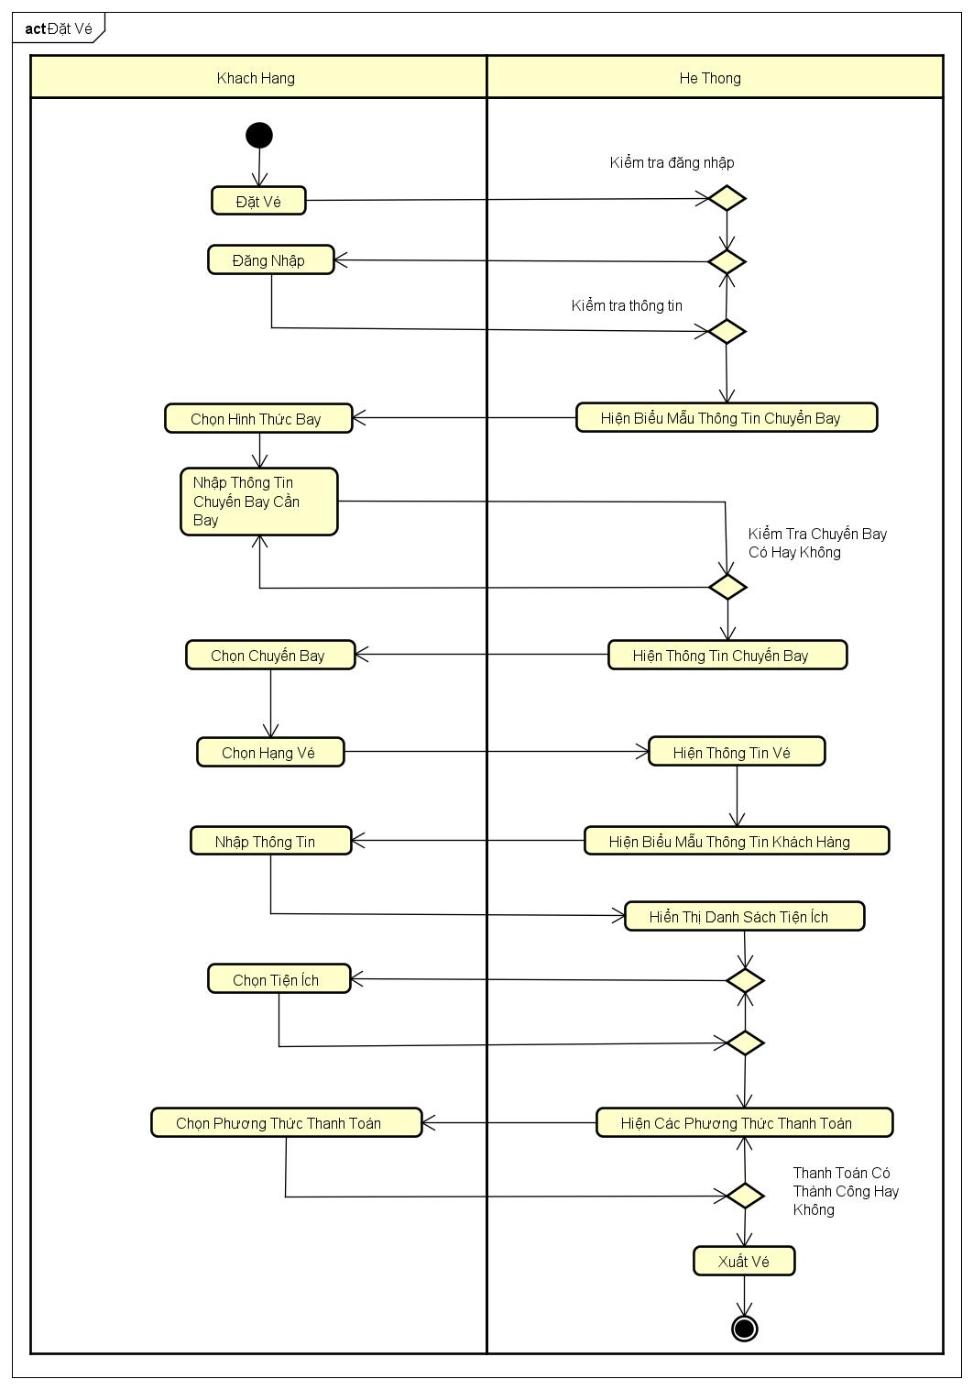

Hình 2.2: Sơ đồ hoạt động đặt vé

### Nhân viên bán vé

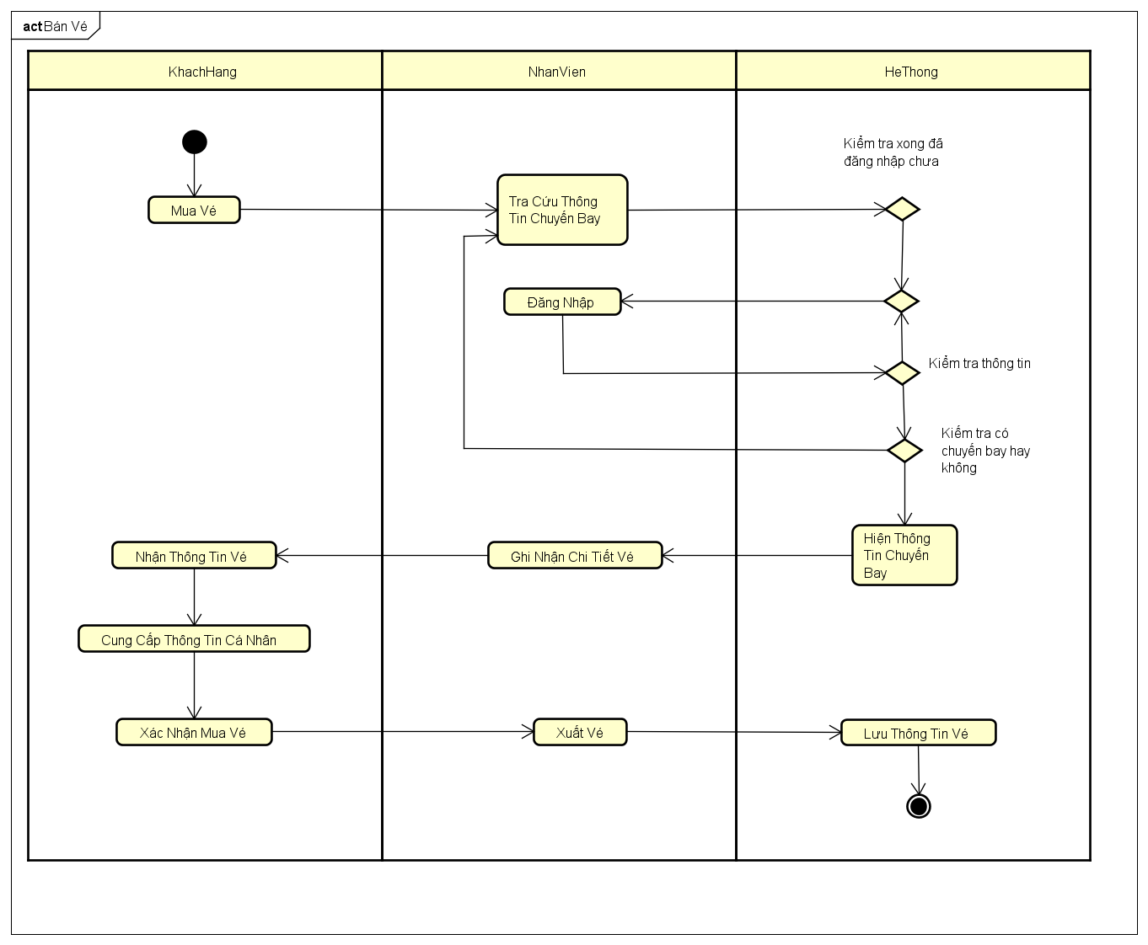

Hình 2.3: Sơ đồ hoạt động nhân viên bán vé

### Lập lịch chuyến bay

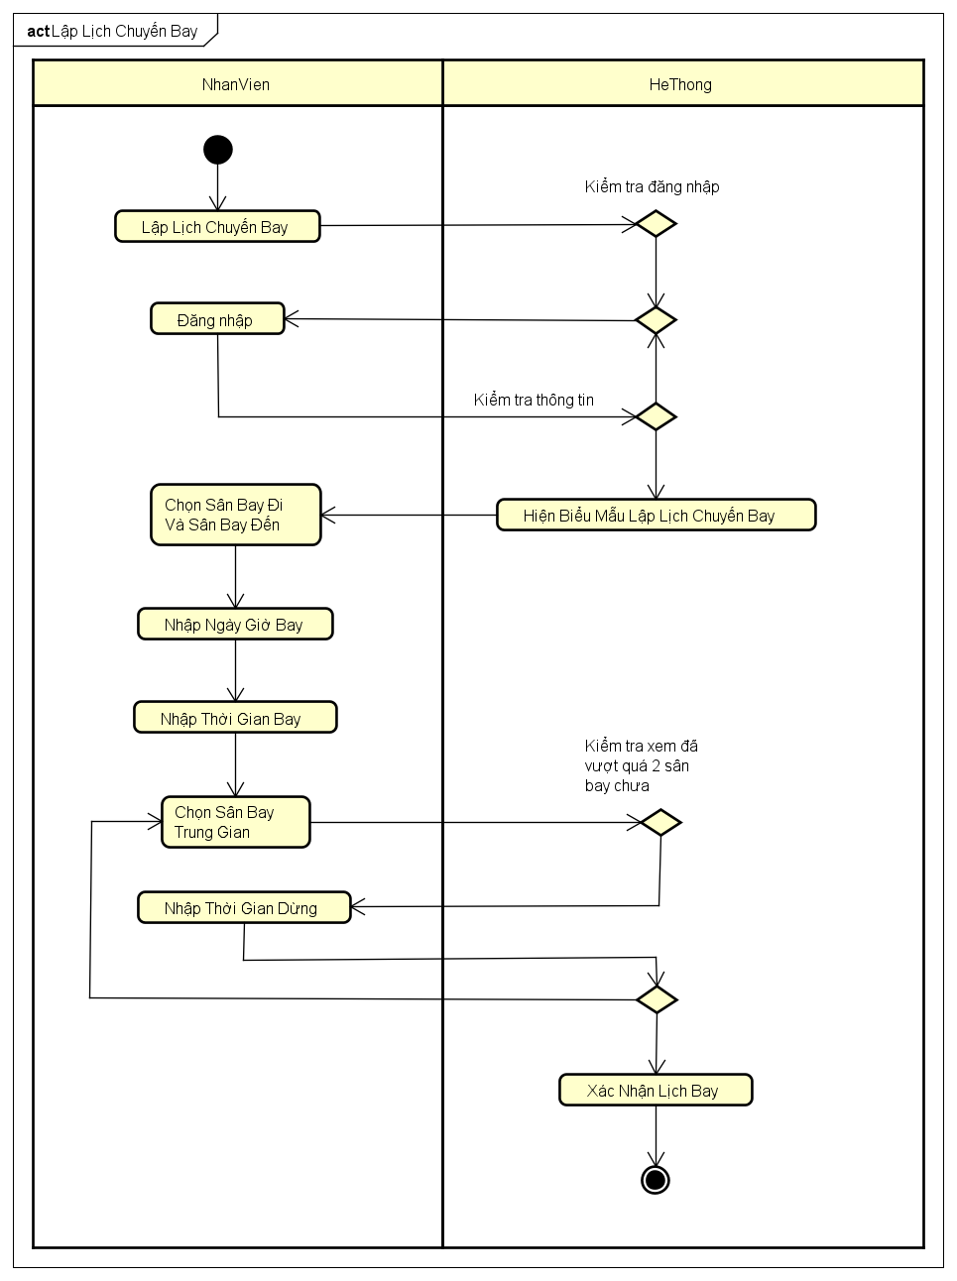

Hình 2.4: Sơ đồ hoạt động lập lịch chuyến bay

### Thống kê báo cáo

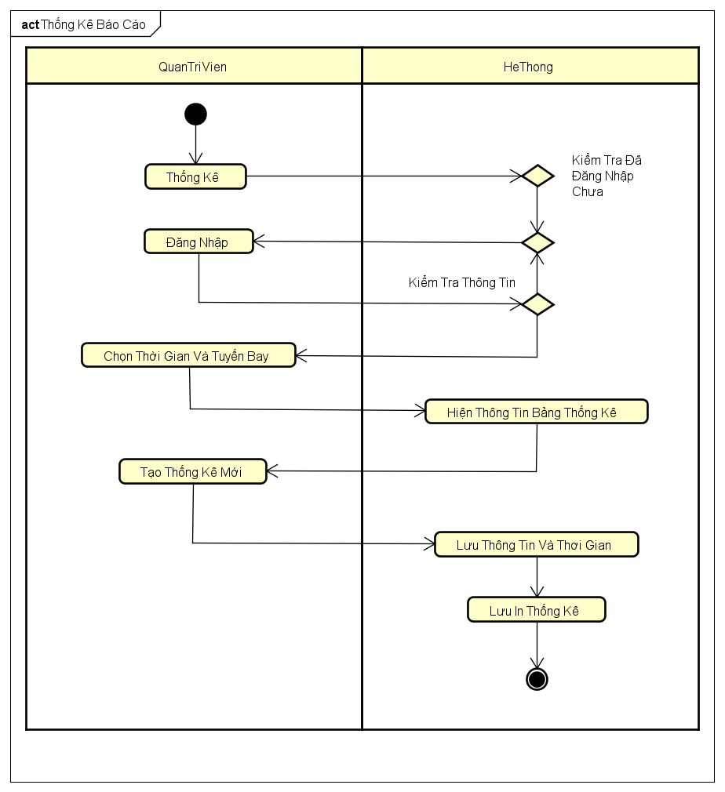

Hình 2.5: Sơ đồ hoạt động thống kê báo cáo

## Sơ đồ tuần tự

### Khách hàng đặt vé

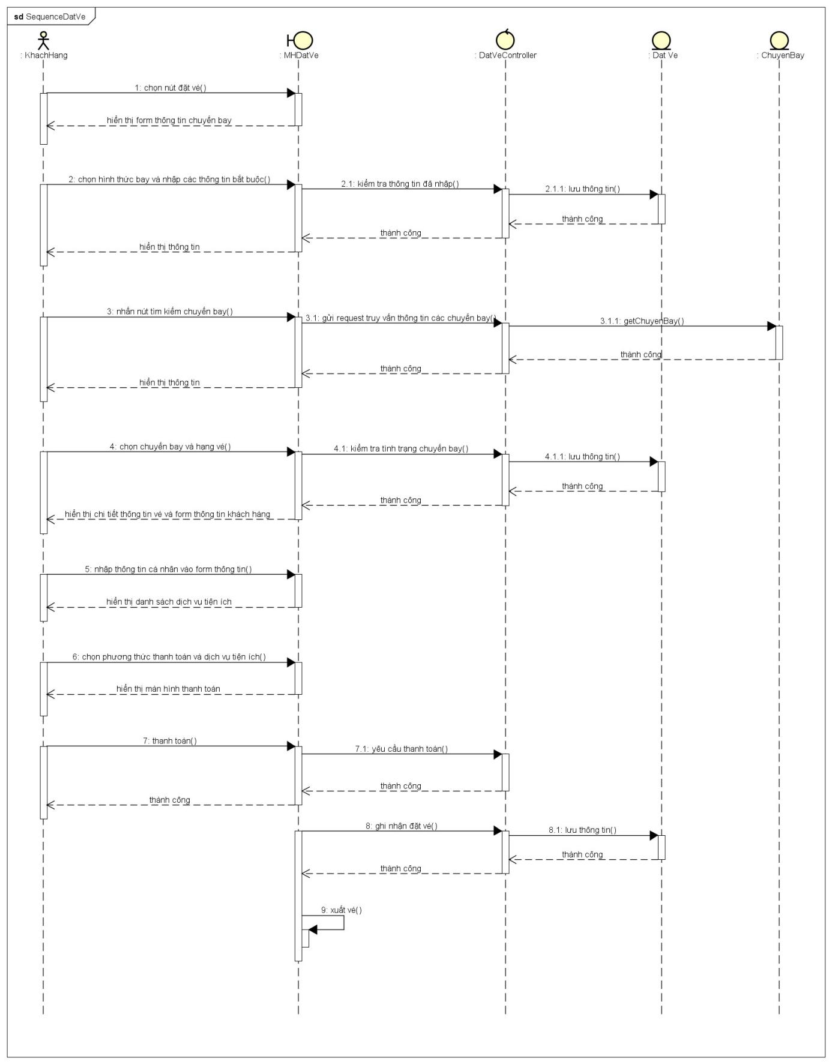

Hình 2.6: Sơ đồ tuần tự khách hàng đặt vé

### Nhân viên bán vé

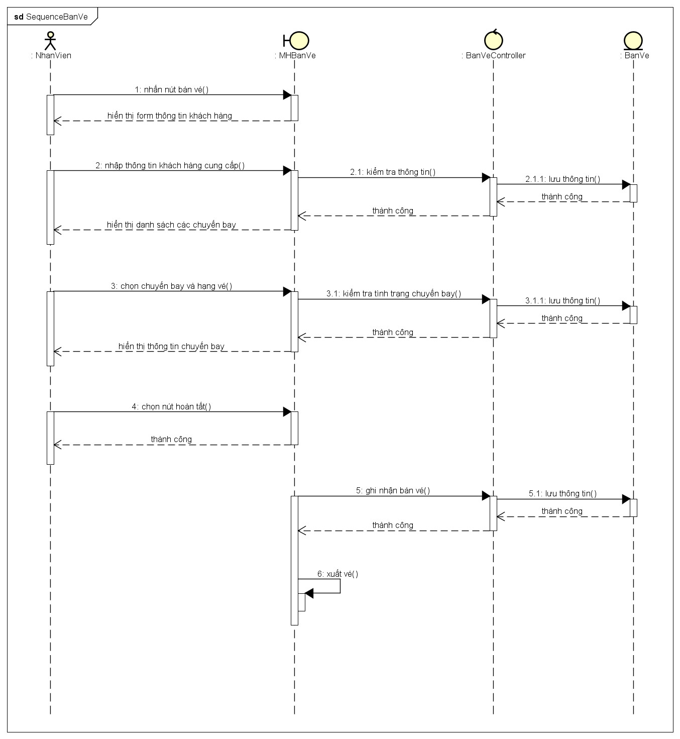

Hình 2.7: Sơ đồ hoạt động nhân viên bán vé

### Lập lịch chuyến bay

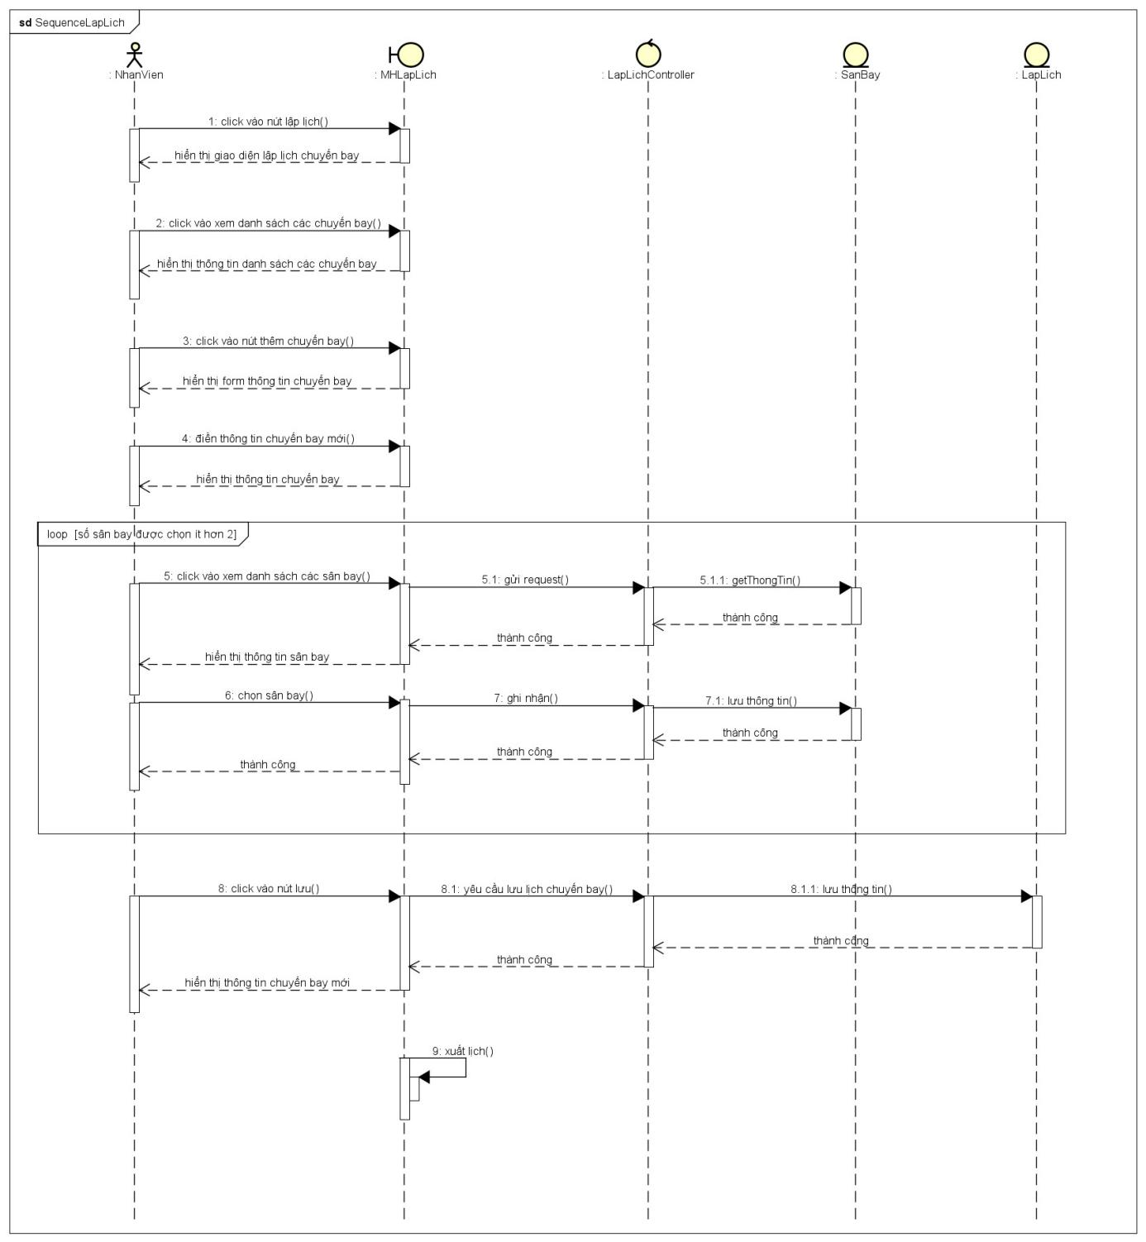

Hình 2.8: Sơ đồ hoạt động lập lịch chuyến bay

### Thống kê báo cáo

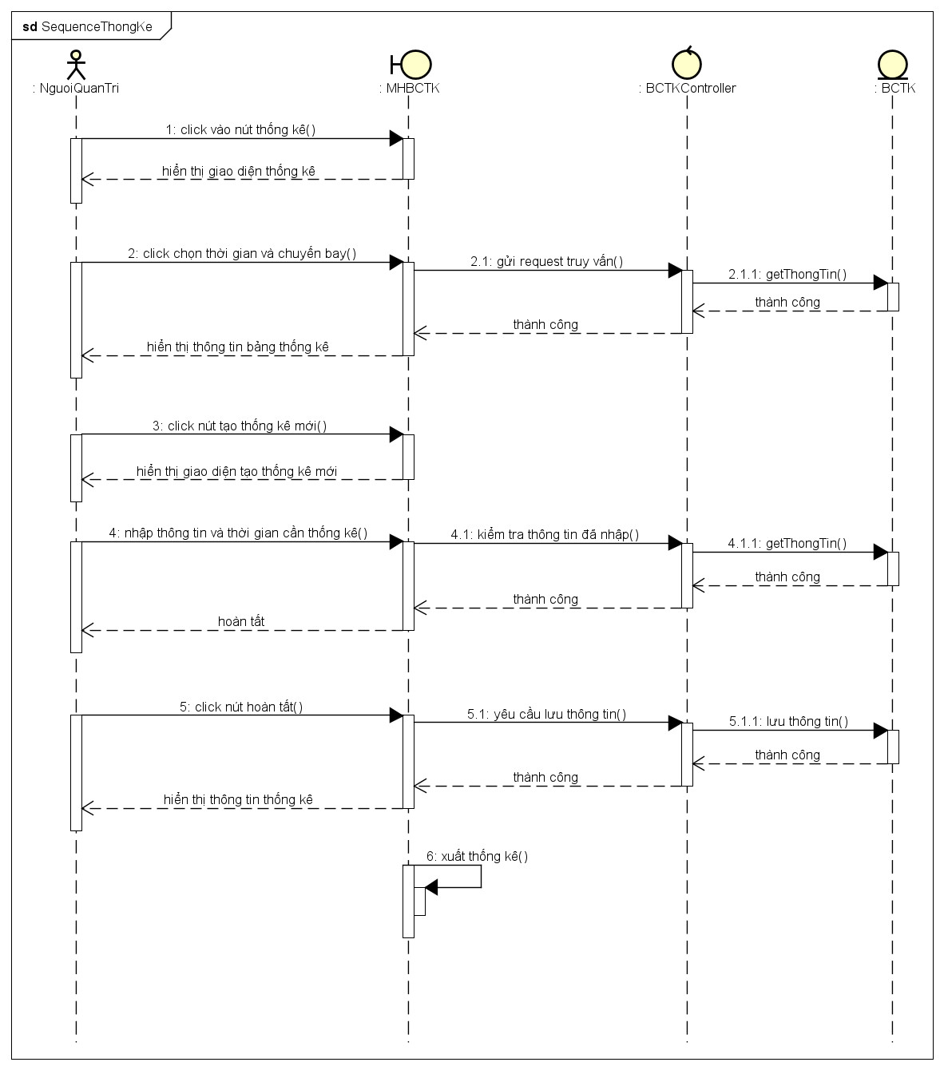

Hình 2.9: Sơ đồ hoạt động thống kê báo cáo

## Lược đồ cơ sở dữ liệu quan hệ

### Cơ sở dữ liệu

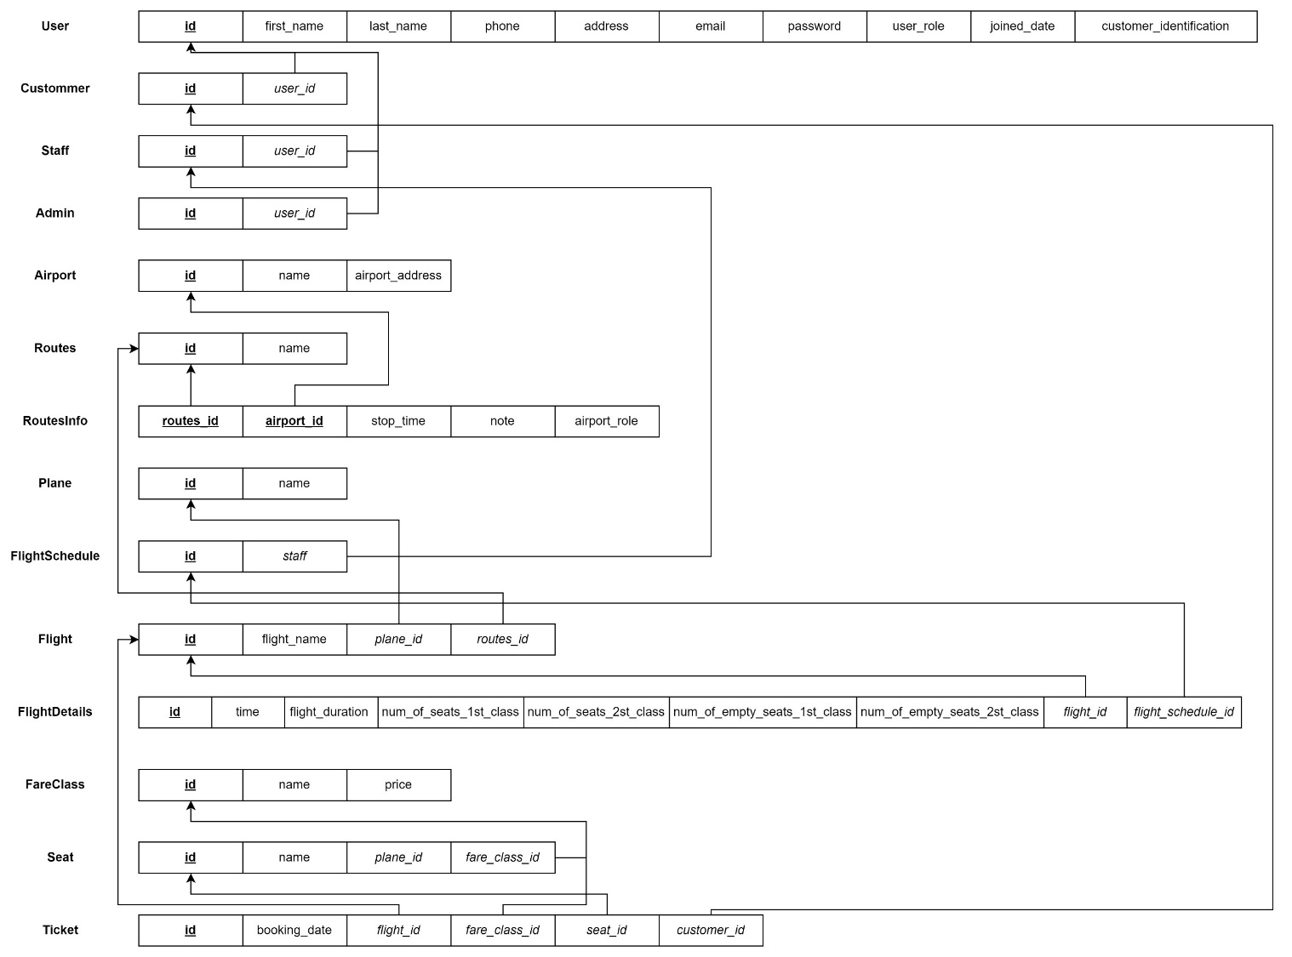

Hình 2.10: Cơ sở dữ liệu

## Thiết kế giao diện và thiết kế xử lý

### Giao diện khách hàng mua vé

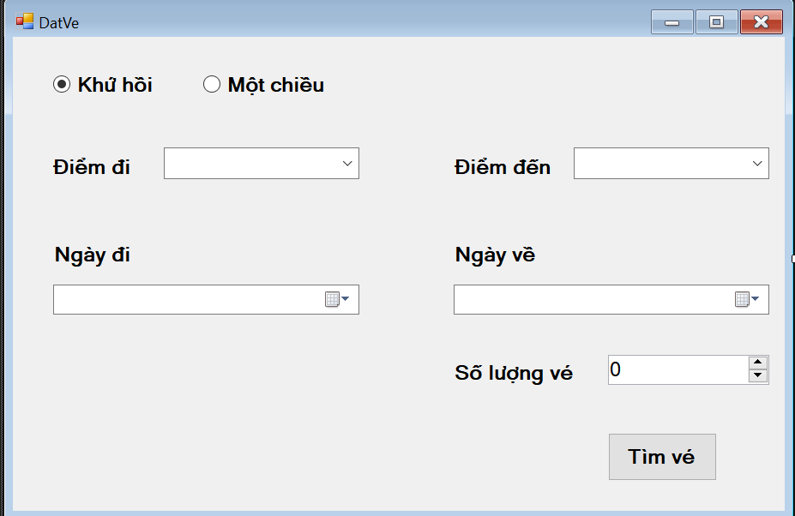

Hình 2.11: Giao diện khách hàng mua vé

|  |  |  |  |
| --- | --- | --- | --- |
| **STT** | **Tên xử lý** | **Điều kiện gọi thực hiện** | **Ý nghĩa** |
| 1 | LoaiVe_Change | Chọn loại vé. | Chọn một trong hai loại vé. |
| 2 | DiemDi_Change | Chọn điểm đi và có thông tin điểm đến và ngày đi. | Chọn sân bay đi có trong hệ thống. |
| 3 | DiemDen_Change | Chọn nơi đến và có thông tin điểm đi, và ngày đi. | Chọn sân bay đến có trong hệ thống. |
| 4 | NgayDi_Change | Chọn ngày xuất phát | Chọn ngày xuất phát |
| 5 | NgayVe_Change | Nếu loại vé là khứ hồi | Chọn ngày về |
| 6 | SoLuongVe_Change | Chọn số lượng vé | Chọn số lượng vé muốn đặt |
| 7 | TimKiem_Change | Click vào nút Tìm kiếm | Tìm kiếm chuyến bay theo yêu cầu của khách hàng |

Bảng 5: Thiết kế xử lý khách hàng mua vé

### Giao diện nhân viên bán vé

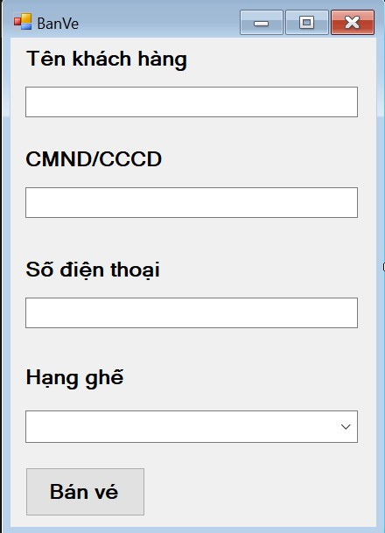

Hình 2.12: Giao diện nhân viên bán vé

|  |  |  |  |
| --- | --- | --- | --- |
| **STT** | **Tên xử lý** | **Điều kiện gọi thực hiện** | **Ý nghĩa** |
| 1 | TenHanhKhach_Change | Nhập tên | Nhập tên hành khách đi chuyến bay |
| 2 | CCCD_Change | Nhập cccd | Nhập căn cước công dân của khách hàng |
| 3 | SoDienThoai_Change | Nhập số điện thoại | Nhập số điện thoại hành khách |
| 4 | HangGhe_Change | Chọn hạng ghế | Chọn Hạng ghế đặt |
| 5 | BanVe_Click | Click vào nút Bán Vé | Bán vé cho khách hàng |

Bảng 6: Thiết kế xử lý nhân viên bán vé

### Giao diện lập lịch chuyến bay

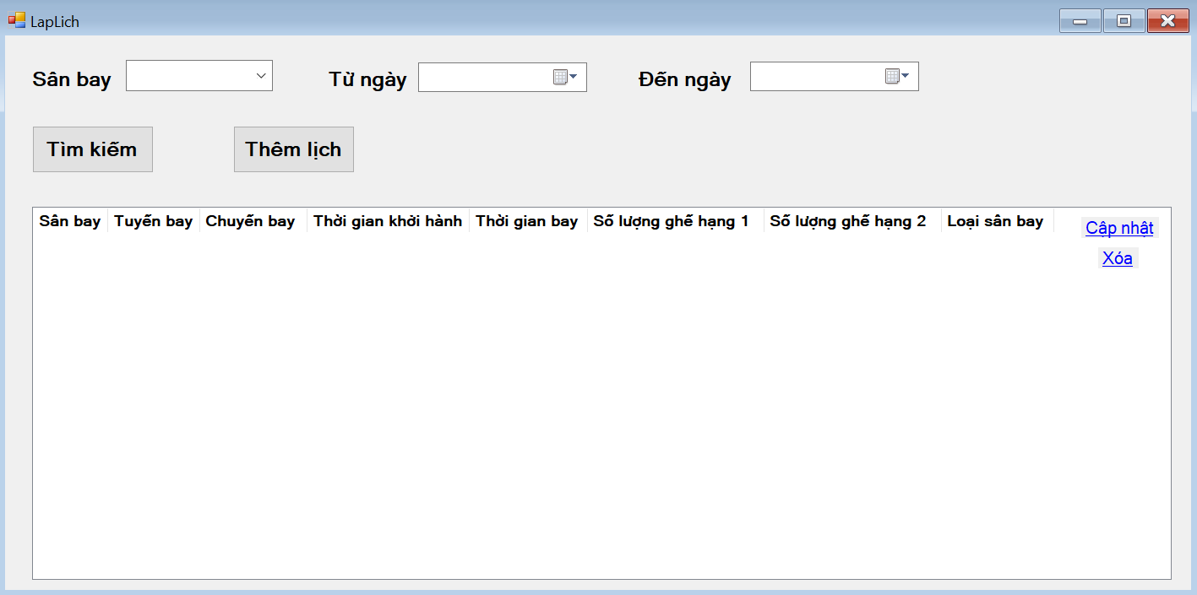

Hình 2.13: Giao diện lập lịch chuyến bay

|  |  |  |  |
| --- | --- | --- | --- |
| **STT** | **Tên xử lý** | **Điều kiện gọi thực hiện** | **Ý nghĩa** |
| 1 | SanBay_Change | Chọn sân bay và có thông tin từ ngày nào và đến ngày nào | Chọn sân bay để tìm kiếm lịch chuyến bay |
| 2 | TuNgay_Change | Chọn ngày và có thông tin sân bay và từ ngày nào | Chọn ngày để tìm kiếm lịch chuyến bay |
| 3 | DenNgay_Change | Chọn ngày và có thông tin sân bay và đến ngày nào | Chọn ngày để tìm kiếm lịch chuyến bay |
| 4 | TimKiem_Click | Click vào nút Tìm kiếm | Tiến hành tìm kiếm lịch chuyến bay theo yêu cầu |
| 5 | ThemLich_Click | Click vào nút Thêm lịch | Tiến hành tạo thêm lịch chuyến bay |
| 6 | CapNhat_Click | Click vào nút Cập nhật | Cập nhật lịch chuyến bay đã tạo |
| 7 | Xoa_Click | Click vào nút Xóa | Tiến hành xóa lịch chuyến bay vừa chọn khi không phù hợp |

Bảng 7: Thiết kế xử lý lập lịch chuyến bay

### Giao diện thống kê báo cáo

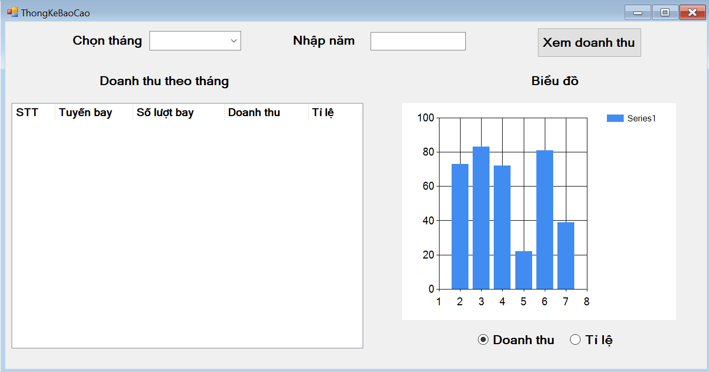

Hình 2.14: Giao diện thống kê báo cáo

|  |  |  |  |
| --- | --- | --- | --- |
| **STT** | **Tên xử lý** | **Điều kiện gọi thực hiện** | **Ý nghĩa** |
| 1 | ChonThang_Change | Chọn tháng và có thông tin từ nhập năm | Chọn tháng để xem doanh thu |
| 2 | NhapNam_Change | Nhập năm và có thông tin từ chọn tháng | Nhập năm để xem doanh thu |
| 3 | XemDoanhThu_Click | Click vào nút Xem doanh thu | Xem doanh thu và biểu đồ theo khoảng thời gian yêu cầu |
| 4 | LoaiThongKe_Change | Chọn loại thống kê | Chọn một trong hai loại thống kê |

Bảng 8: Thiết kế xử lý thống kê báo cáo

# HỆ THỐNG QUẢN LÝ CHUYẾN BAY

## Kết quả đạt được của đề tài

* Đã dùng các kiến thức được học ở môn học xây dựng nên một hệ thống hoàn chỉnh, đầy đủ các bước từ phân tích, thiết kế, triễn khai và có thể đưa vào sử dụng
* Hệ thống Quản lý chuyến bay đã có đầy đủ các chức năng cơ bản như mua vé, bán vé, lên lịch chuyến bay, thống kê báo cáo, quản lý… một cách đầy đủ và có thể áp dụng vào thực tế, cùng với một số chức năng thêm khác

## Các chức năng hệ thống

### Đặt vé

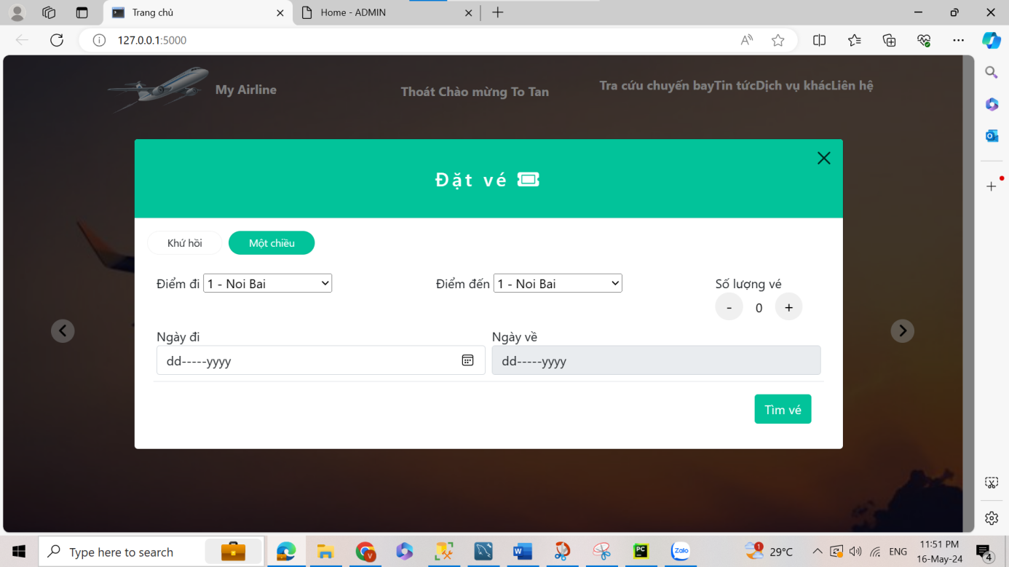

Hình 3.1: Chức năng Đặt vé

### Bán vé

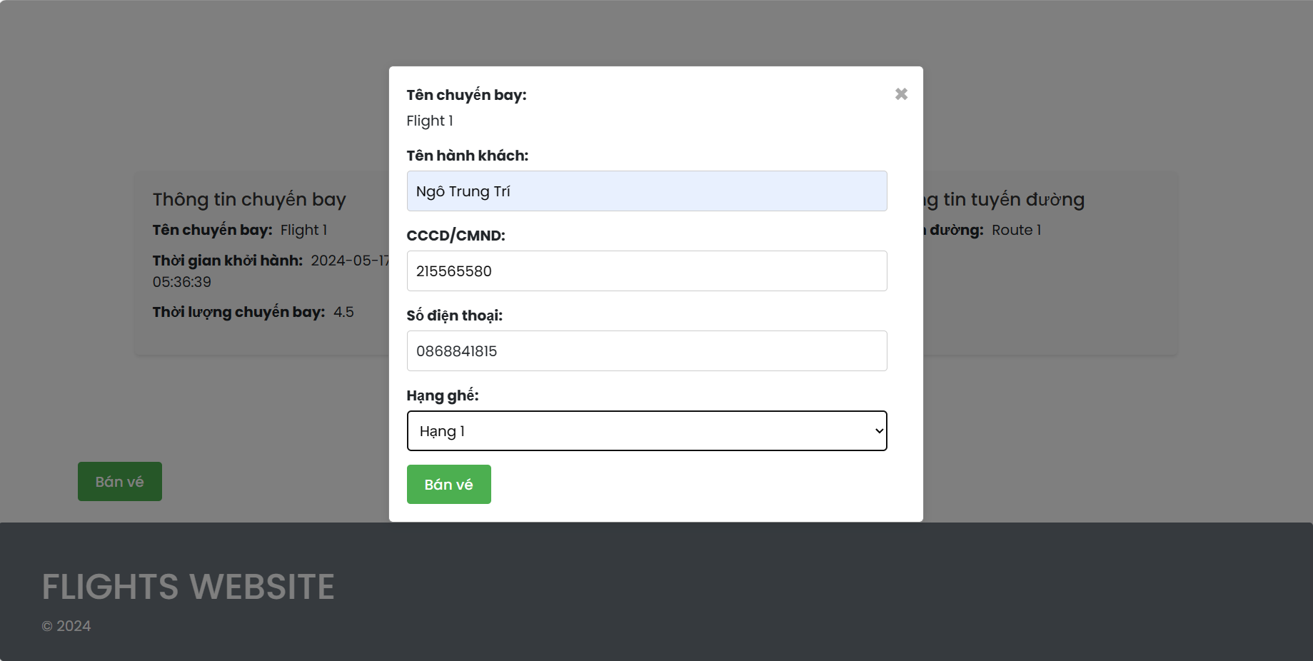

Hình 3.2: Chức năng bán vé

### Lập lịch chuyến bay

Hình 3.3: Chức năng lập lịch chuyến bay

### Thống kê báo cáo

Hình 3.4: Chức năng thống kê báo cáo